TERAPIA CON MEDICINA AYAHUASCA
En un ambiente ceremonial y respetuoso.

Tu guía Don Ino: +52 33133 58095 ( celular / whatsapp )

Nuevo: sus donaciones ahora son aceptadas:
Más allá de tu aportación básica y si quedaste especialmente satisfecho con la experiencia, tendrás la posibilidad de dejar una donación adicional. Contribuirás así a nuestras acciones benéficas en México como ayudar a jóvenes drogadictos y víctimas del narcotráfico.
Una caja de donaciones estará ubicada cerca de la puerta de entrada al salón de ceremonias.
Gracias, Don Ino.
Recuerda también que el uso de la Ayahuasca, a pesar de sus innegables virtudes terapéuticas, aún no está autorizado en algunos países. Por lo tanto, se recomienda mucha precaución al hablar con terceros.
ADVERTENCIA: asistimos a un aumento espectacular de las sobredosis en todo el mundo debido a la presencia de la molécula de Fentanilo en muchos productos narcóticos vendidos en el mercado negro. Se recomienda verificar cuidadosamente sus fuentes de suministro. Recuerda que el fentanilo es 100 veces más potente que el opio.
El refugio del Buho es consciente de esta situación y garantiza la procedencia y pureza de sus plantas sagradas. Cada llegada es comprobada sistemáticamente por nosotros durante una ceremonia grupal con 3 guias y un doctor.

DESCRIPCIÓN DE LA TERAPIA :
La terapia o meditación e introspección con la medicina sagrada, el Gran Espíritu, Planta Maestra o Abuela Ayahuasca , es una oportunidad de autoconocimiento y reconexión con nuestro verdadero ser interior, con el maestro interior, y a partir de ahí, encontrar sanacion a nivel físico, emocional. y mental a través del perdón, la comprensión de los procesos de la vida, la alegría y el amor incondicional. Los estados vibratorios de alta frecuencia en los que estamos inmersos durante la experiencia deshacen los bloqueos energéticos generados a lo largo de nuestra vida y que han danado nuestras relaciones, principalmente con nosotros mismos. Participar en esta ceremonia debe nacer de un llamado de nuestra conciencia y del deseo de hacerlo en un ambiente cuidado, liberador y respetuoso.
Gracias por permitirme ser parte de tu proceso en este viaje hacia tu sagrado interior. Recuerda que todas las respuestas están dentro de ti y la Medicina es un vehículo para que recuerdes y te reconectes con tu sabiduría. ¡La medicina eres tú!
Soy el guardián de esta sabiduría ancestral y respetuosamente seré tu guía y te acompañaré responsablemente en tu acercamiento. Respetando el linaje milenario, agradezco a mi maestro y sus maestros ya la energía sagrada de la abuela Ayahuasca .

DESCRIPCIÓN DE LA AYAHUASCA:
Banisteriopsis caapi (inhibidor en el estómago de MAO, transportador de Dimetiltriptamina o DMT) una liana de la Amazonía mezclada con otra planta llamada Chacruna (DMT) da la bebida ( medicina , brebaje, poción, infusión), llamada Ayahuasca , conocida como planata sagrada o planta maestra;. En quechua, Ayahuasca significa “cuerda de los espíritus” por su etimología aya espíritu, muerte y waska “cuerda ”, ya que en la cosmovisión de los pueblos indígenas, la Ayahuasca es la cuerda que permite que el espíritu salga del cuerpo sin que éste muera.
Utilizado desde hace más de 5000 años por chamanes, curanderos o maestros ayahuasqueros de la Amazonía como medio para obtener una expansión de la conciencia, ahora se utiliza en toda América Latina en centros de rehabilitación especializados en la atención de personas adictas a drogas duras ilegales y drogas legales. como los antidepresivos. La ayahuasca es también el sacramento de varias iglesias brasileñas, como el Santo Daime o la União do Vegetal , que se han desarrollado en toda América y en Europa, con protocolos y ritos adaptados, confirmados por la experiencia y aprobados por los gobiernos brasileño, peruano y estadounidense.
La bebida extraída de la planta Ayahuasca es la mayor fuente vegetal conocida de dimetiltriptamina (DMT) que es un neurotransmisor producido de forma natural en nuestro cerebro en la glándula pineal y que es responsable de los sueños en la fase REM del reposo inconsciente.
La Ayahuasca por lo tanto activa la glándula pineal la cual está íntimamente ligada a las experiencias místicas pero también es el relajante más poderoso del planeta el cual ha sido declarado patrimonio cultural en el 2008 por el gobierno peruano RESOLUCIÓN DIRECTIVA NACIONAL No. 836/INC.
El DMT presente en la bebida Ayahuasca es el responsable de los sueños nocturnos. Es decir, cuando una persona se duerme, medita o hace Yoga, su cerebro comienza a segregar una sustancia química, equivalente al DMT de la Ayahuasca, que precisamente le permite soñar. Sentir los efectos de la Ayahuasca es como percibir de manera totalmente consciente imágenes y emociones contenidas en un sueño y así acceder a la información infinita contenida en nuestro subconsciente y mundo espiritual.
La Ayahuasca coloca al cerebro en estados prolongados de vibración, funcionando de manera óptima y así, la persona alcanza estados elevados de conciencia .
La ayahuasca NO es una droga, NO es adictiva, NO provoca estados alucinatorios desequilibrados, ni pérdida de conciencia, al contrario, la sensación es de control total, de mayor gran lucidez mental. Sabemos perfectamente dónde estamos y qué estamos haciendo, en total sintonía con el mundo exterior y los que nos rodean.
La participación en esta ceremonia requiere un compromiso serio y respetuoso. La comprensión que nos da esta experiencia de nuestro ser interior, nuestra vida diaria y de quienes nos rodean es el objetivo de este ejercicio; Descrubir un aprendizaje y su proposito

PREPARACIÓN :
La dieta que se requiere es de vital importancia física para la correcta absorción de la planta sagrada. Se completamente honesto contigo mismo cuando te prepares para esta experiencia: si no te es posible completarla al 100% entonces haz lo mejor que puedas pero no olvides decirme tu nivel de preparación el día de la ceremonia para apoyarlo mejor manera.
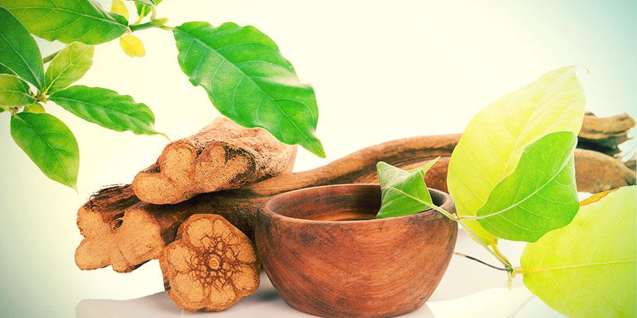
DIETA PREVIA A LA CEREMONIA

IMPORTANCIA DE LA DIETA ANTES DE UNA CEREMONIA
La dieta es un elemento imprescindible antes de una ceremonia de Ayahuasca. En Perú , la dieta de los indios Shipibo es muy estricta , pero permite una conexión más fuerte con la planta.
En otros países de la cuenca del Amazonas, puede ser menos estricto en cuanto a la alimentación, pero todos están de acuerdo en el hecho de prohibir absolutamente el alcohol, las drogas, las actividades sexuales ( incluyendo la masturbación), las drogas , la carne de cerdo, la carne roja , el exceso de sal, también. mucha azúcar, especias , chocolate, todos los estimulantes y todas las formas de violencia .
La dieta no siempre es fácil para los occidentales. Sin embargo , se recomienda encarecidamente ponerse a dieta al menos 7 días y , si es posible, 10 días antes de una ceremonia . 15 días es aún mejor. Cuanto más te acercas a la ceremonia , más rigurosamente se debe seguir la dieta . En ocasiones, no respetar una dieta puede bloquear el proceso de absorción de la planta durante la ceremonia , incluso repitiéndola varias veces . En otros casos se producirá una "purga" (vómitos) pero será para evacuar alimentos inadecuados de una dieta no respetada , carnes rojas por ejemplo, y no se hará el "trabajo" como debería.
¡Cuanto más respetado y riguroso sea el régimen , más profundo, poderoso y eficaz será el “ trabajo ” !
Después de pasar por este proceso sagrado , es importante comer saludablemente y evitar el alcohol y otras sustancias nocivas . al día siguiente de las ceremonias y durante dos o tres días , luego reanudar gradualmente la dieta habitual pero sin excesos . Aquellos que estén decididos a preservar los beneficios de su experiencia pueden extender la dieta de 7 a 10 días. ¡Los beneficios serán más intensos!
Un aspecto asociado a la dieta que precede a una ceremonia de Ayahuasca es el de la pureza . Tradicionalmente, los chamanes y aprendices se abstienen de consumir alimentos picantes y muy condimentados , exceso de grasas , sal , cafeína , alimentos ácidos y evitan las actividades sexuales antes y después de una sesión de ayahuasca . Evitar estos alimentos se considera una forma de calmar la mente y conservar la energía para el viaje. Ponerse a dieta es también una forma de mostrar respeto al Espíritu de la Madre Ayahuasca y a uno mismo.
Una ceremonia de Ayahuasca siempre es más efectiva y útil cuando el participante la aborda con intenciones claras y un corazón / mente abiertos . La actitud de cada uno será el factor que determinará el grado de éxito y los beneficios de la sesión. Pririorizar: suavidad , tranquilidad y meditacion.
Nota : Es posible tomar Ayahuasca como parte de un ayuno o una dieta de crudos prolongada, consulta a tu nutriologo.

LO QUE SE RECOMIENDA (¡ preferiblemente comida vegetariana y orgánica! )
• Verduras : ejotes, calabaza, acelgas, remolacha, champiñones, berenjana, ensalada (excepto rúcula), aguacate (sin abusar), zanahoria, pepino, pimiento morron, nopal, asparagus.
• Frutas: manzanas, plátanos, ciruelas, papaya, pera, uvas, frutos rojos, piña, mango.
• Jugo de manzana y puré de manzana sin azúcar
• Frutos secos: almendras, nuez y avellanas
• Huevos duros : cada 2-3 días
• Cereales : arroz , quinoa
• Legumbres : lentejas, frijol, chicharo, garbanzo.
• Todas las algas, incluidas las tabletas de espirulina Klamat
• Bebidas: Agua de frutas sin azucar, gingibre, curcumina, romero, manzanilla, verbena, zacate de limon, y la majoridad de los infusiones. Evitar cafeina y teina. Consume sobre todo agua, hidrátate bien antes y sobre todo el día de la ceremonia.
✓ Las comidas se pueden usar solo con aceite de oliva crudo (no cocido )
✓ Utilizar preferentemente productos de higiene ecológicos: pasta de dientes, gel de ducha, champú, espuma de afeitar , desodorante , etc.
✓ Escucha música relajante e inspiradora. Caminar en la naturaleza. Dormir y descansar bien los días previos, especialmente el día anterior a la ceremonia.

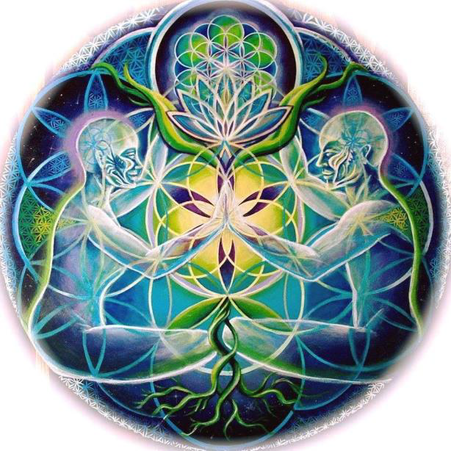

EVITAR ABSOLUTAMENTE
• Alcohol, antidepresivos, medicamentos y cualquier forma de droga dura. Dejar de usar cannabis
y cigarros industriales 5 dias antes de la ceremonia.
• Actividad y relaciones sexuales (incluida la masturbación)
• Sal, azúcar, chocolate, chile, ceboya, ajo, tés, cafés
• Toda proteina de origin animal, incluyendo aves, pescados y mariscos
• Todos los productos lácteos: mantequilla, queso, yogur, etc.
• Alimentos procesados/industriales
• Comida frita
• Vitaminas, complementos alimenticios y batidos de proteínas
• Productos fermentados, macerados o marinados ( Miso , levadura, tamari, salsa de soja, chucrut)

• Alimentos con harina de trigo.
• Violencia: películas, música, comentarios violentos, emociones violentas, agresividad
• Pasa mucho tiempo en la pantalla, la televisión , Facebook…
• Personas o situaciones tóxicas

OTRAS PREPARACIONES y RECOMENDACIONES:
Se recomienda utilizar el siguiente audio como apoyo para su meditación durante los 5 días previos a la ceremonia, en una posición cómoda, con audífonos:
https://www.youtube.com/watch?v=g7EHidYj9BQ
Estos son sonidos isócronos con cuencos tibetanos y lluvia.
Sonidos isocrónicos: gracias a ellos podemos llevar al cerebro a conocer sin esfuerzo diferentes estados o frecuencias. Puede tener diferentes beneficios para el cuerpo y la mente. Gracias a este particular ejercicio, podrá familiarizarse con las ondas Theta, frecuencia: 4-7 Hz, y experimentar una relajación profunda, similar a un estado meditativo, favoreciendo la imaginación, la visualización, los sueños lúcidos, etc. , . Solo observa y has tu respiración mas lenta. No importa si te duermes. Puedes escucharlo varias veces al día. La intención es preparar tu cerebro, mente y cuerpo.
Otra sugerencia para una sesión binaural con ondas theta, por la noche, en sustitución de los somníferos:
https://www.youtube.com/watch?v=PpkSyuLEiPI
Si ya estás meditando, haz tus meditaciones todos los días antes de la ceremonia.
Si haces yoga, practícalo todos los días antes de la ceremonia (5 a 7 días)
Además del autocuidado y la alimentación, es importante la actitud mental, emocional y espiritual ante la experiencia: apertura, intención clara y certeza de que estamos haciendo algo por nuestro bienestar. También, la seguridad de que estamos con gente que sabe lo que hace.
¡Asiste a la ceremonia con el mayor respeto!
Bañarse o ducharse justo antes de ir a la ceremonia sería lo ideal.
Es sumamente importante saber que la experiencia puede provocar vómitos, diarrea, goteo nasal, llanto, movimientos involuntarios. Todo esto es parte del proceso de limpieza/purga que la medicina realiza en nuestro cuerpo.
PERSONAS QUE NO PUEDEN PARTICIPAR: Personas con antecedentes de epilepsia, con problemas cardíacos severos, haber tenido una operación GRAVE reciente, personas en tratamiento psiquiátrico.
Si considera que necesita una evaluación personal antes de su participación, si tiene alguna duda o pregunta, contáctenos con confianza: Don Ino: +52 33133 58095.
EL DÍA DE LA CEREMONIA:
Hay dos opciones para el inicio de la ceremonia, 10am o 6pm (este último implica que la ceremonia durará toda la noche y que dormirás en el lugar de la ceremonia), decidiremos juntos cuál es el momento adecuado para ti o el grupo. .
1. Lleva algo para cobijarte, tu almohada o cobija favorita, ropa cómoda, sandalias o similar para ponerte rápido para ir al baño, agua. Puedes traer fruta ecológica, seca o fresca, galletas saludables, etc. para romper el ayuno.

2. El día de la ceremonia es muy importante ayunar (no comer nada) pero mantenerse bien hidratado, solo agua. Si tu ceremonia comienza a las 6 p.m., muy temprano en la mañana, puedes disfrutar de un desayuno ligero y de fácil digestión, luego beber solo agua (8 horas de ayuno mínimo).
3. Llevar ropa cómoda.
4. Apague los teléfonos celulares durante la ceremonia.
5. Al día siguiente de la sesión, se recomienda descansar, meditar y prestar atención a tu ser.
6. Las mujeres que están menstruando favor de conusltarlo con el guia para deterninar si las condiciones son apropiadas.
7. No traer joyeria de valor por favor.
POR RESPETO A LA CEREMONIA, A USTED MISMO Y A LOS DEMÁS, SEA PUNTUAL.
Habrá una introducción, un poco de meditación y una armonización individual. Duración: aproximadamente 1 hora.
La ceremonia tendrá una duración aproximada de 6 a 7 horas. 8 horas en total en promedio.
Después de la ceremonia regresará a su estado físico y mental normal. Simplemente será más sensible emocionalmente, pero podrá conducir y realizar cualquier actividad normal.
Por su propia seguridad, debe aceptar quedarse hasta el final de la ceremonia. No es seguro salir a la calle sin estar seguro de haber salido del trance .
SE RECOMIENDA INFORMARSE COMPLETAMENTE SOBRE TOMAR AYAHUASCA DE FUENTES OBJETIVAS Y ABIERTAS Y NO DE FUENTES CON INTENCIONES COMERCIALES, POLÍTICAS, RELIGIOSAS O MORALISTAS.

MÁS INFORMACIÓN:
ICEERS (Centro Internacional para la Educación, Investigación y Servicio Etnobotánico) En español:
http://www.iceers.org/interesados-tomando-ayahuasca.php?lang=es-.V9K7VksrdEQ
Antropología de la Ayahusca : VÍDEO Josep M Fericgla :
https://www.youtube.com/watch?v=k-D_t229sDM 1
https://www.youtube.com/watch?v=9Al7FVkMhg02
Ayahuasca en charlas TED - GRAHAM HANCOCK. Guerra contra las conciencias. Español. 18:44 minutos
https://www.youtube.com/watch?v=eLzgJnh-8pc
DMT la molécula espiritual: VIDEO 1.14.01 minutos
http://youtu.be/k7eaf9NRpN8
Ayahuasca y psicoterapia Dr. Claudio Naranjo . VIDEO 1.31:10 minutos
https://www.youtube.com/watch?v=Fo8pnhXVvYs

